Протокол №1
совещания директоров ОУ и заместителей директоров по УР
Верхнеуслонского муниципального района
от 26 августа 2020 г.

1. Касимов В.В., начальник МКУ «Отдел образования Верхнеуслонского муниципального района»
- Итоги работы общеобразовательных учреждений в 2019- 2020 учебном году. Задачи на 2020-2021 учебный год.

2. Ахметова Ф.Ф., заместитель начальника по УМР МКУ «Отдел образования»
- Анализ ЕГЭ в 2020 году выпускников 11 классов.
- Комплектование обучающихся в 10 классы.
- Преподавание предмета «Родной язык» в общеобразовательных учреждениях района.

3. Давлетшина Г.И., методист по вопросам национального образования и воспитания
- Итоги работы по национальному образованию

По первому вопросу слушали В.В. Касимова, начальник МКУ «Отдел образования Верхеуслонского муниципального района», который подвел итоги работы общеобразовательных учреждений в 2019 – 2020 учебном году.
Обратил внимание на письмо о антитеррористической защищенности, о необходимости проведения инструктажей.
Особое внимание обратил внимание на подготовку образовательных учреждений в условиях распространения коронавирусной инфекции согласно рекомендаций САНиПИНа, о проведении «утреннего фильтра» о фиксации в журнал, о проведении занятий с учащимися в классах, о проведении регулярной дезинфекции в школах.
Затронул вопрос об организации питания учащихся и учащихся начальных классов.
Задачу организовать такое питание поставил в своем Послании Федеральному Собранию президент страны Владимир Путин.
Он уточнил, что в школах, технически готовых кормить младшеклассников, бесплатное горячее питание должно появиться уже с 1 сентября этого года. Питание должно быть качественным и здоровым. Финансировать его будут бюджеты всех уровней.

По второму вопросу слушали Ф.Ф.Ахметову, заместителя начальника по УМР
МКУ «Отдел образования ВМР», которая знакомила с результатами государственной итоговой аттестации выпускников, о выявленных проблемах, о трудностях в освоении образовательных программ , с динамикой показателей в разрезе школы по всем предметам, о выпускниках – высокобальниках, о медалистах , об олимпиадном движении.
Особое внимание уделила школам с низкими результатами обучения.

Наименование ОУ | Русский язык |  | Математика |  | Обществозн. |  | Физика |  | Биология |  | Химия |  | История |  | Информатика
Наименование ОУ | 2019 | 2020 | 2019 | 2020 | 2019 | 2020 | 2019 | 2020 | 2019 | 2020 | 2019 | 2020 | 2019 | 2020 | 2019 | 2020
Б.Меминская СОШ | 66,5 | 59,5 |  | 50 | 64 | 61 |  | 45 | 44 | 30
Гимназия | 66 | 78,8 | 64,7 | 65,8 | 65,7 | 59,3 | 41 | 67,7 | 84 | 80 | 72 | 65,5 |  | 75 |  | 44
Верхнеуслонская СОШ | 70,6 | 68,5 | 71,4 | 62,6 | 61,3 | 79,3 | 73,5 | 55,7 | 68,5 | 45,3 | 72,3 | 9,0 | 56,7 |  |  | 70
Кураловская СОШ | 73,7 | 90,3 |  | 65,0 | 46,3 | 57 |  | 48 | 36 | 66 |  | 48 |  | 48
Коргузинская СОШ | 67,6 | 74,5 | 60,7 | 68 | 57,8 |  | 45 | 60 | 69,3 | 69 | 82,5 | 62 | 56
Макуловская СОШ | 67,7 | 67,8 | 65 | 42 | 66 | 45,5 | 48 | 45 |  | 38 |  | 24 |  | 48
Матюшинская СОШ | 76,7 | 65 | 74 | 56 |  |  |  |  | 58 |  | 63
Н.Морквашская СОШ | 72 | --- | 23 | --- | 44
Октябрьская СОШ | 69,3 | 85 | 50 | 68 | 48,4 | 48 |  |  |  | 44 | 63 |  | 55
Т.Бурнашевская СОШ | 72 | 75,7 | 80 | 74 |  | 83 | 98 | 45 |  |  |  |  |  |  |  | 75
Шеланговская СОШ | 64,4 | 66,3 | 70 | 73 | 61,5 | 59 | 52 | 57 |  |  |  |  |  |  | 20
Лицей Иннополис | 85 | 85,1 | 83,5 | 76,6 | 73,4 | 83,3 | 84,5 | 82,3 |  |  |  |  |  |  | 84,1 | 82
Школа Иннополис | 68,1 | 77,7 | 46 | 51,9 | 49 | 66,5 | 37,5 | 58,7 | 45 | 34 |  |  |  | 60,7 | 47,4 | 67
Итого по району | 74,1 | 78,2 | 73,3 | 67,1 | 59,2 | 67,0 | 71,9 | 68,7 | 61,5 | 53,6 | 75,1 | 46,3 | 59,2 | 58,8 | 76,6 | 74,2

Отметила учителей подготовивших учащихся из лицея Иннополис 100 балльников по русскому языку и информатике
Решили:
1.Отметить учителей-предметников, у кого результаты по итоговой аттестации выше районного.
2.Учителям-предметникам, у которых есть учащиеся не прошедшие порог, организовать дополнительные занятия с учащимися.
3.Активизировать работу по олимпиадному движению.

Слушали Ф.Ф.Ахметову, которая говорила об особенности проведения ВПР в 2020 году. Особое внимание уделила оценочным процедурам, для работы. ВПР проводится:
- в 5 классах (по программе начальной школы): по предметам «Русский язык», «Математика», «Окружающий мир»;
- в 6 классах (по программе 5 класса): по предметам: «Русский язык», «Математика», «История», «Биология»;
- в 7 классах (по программе 6 класса): по предметам «Русский язык», «Математика», «История», «Биология», «География», «Обществознание»;
- в 8 классах (по программе 7 класса): по предметам «Русский язык», «Математика», «История», «Биология», «География», «Обществознание», «Физика», «Иностранный язык»: «Английский язык», «Немецкий язык», «Французский язык»;
- в 9 классах (по программе 8 класса): по предметам «Русский язык», «Математика», «История», «Биология», «География», «Обществознание», «Физика», «Химия».

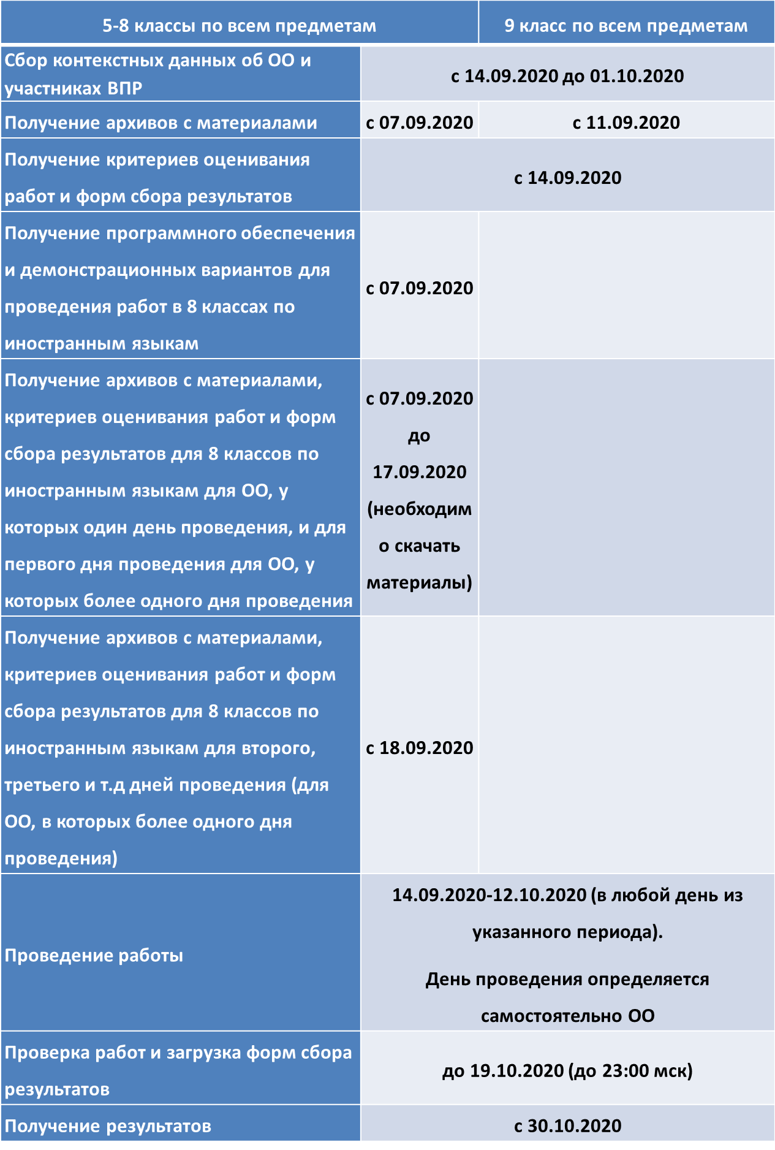

Решили:
1.Заместителям директоров по УР уделить особое внимания на проведение ВПР объективно, с соблюдением всех необходимых мер.

Слушали Ф.Ф.Ахметову, которая говорила о том, что отдельный и важный блок учебной деятельности – это олимпиадное движение. Она отметила, что олимпиады - основное направление по повышению качества образовательного процесса. Необходимо системно работать с одаренными детьми

Решили: Создать условия для повышения качества обучения посредством олимпиад.

Слушали Ф.Ф.Ахметову, которая говорила о том, что комплектование 10 классов проходит на достаточно низком уровне, о необходимости привлекать учащихся для продолжения обучения в ОО

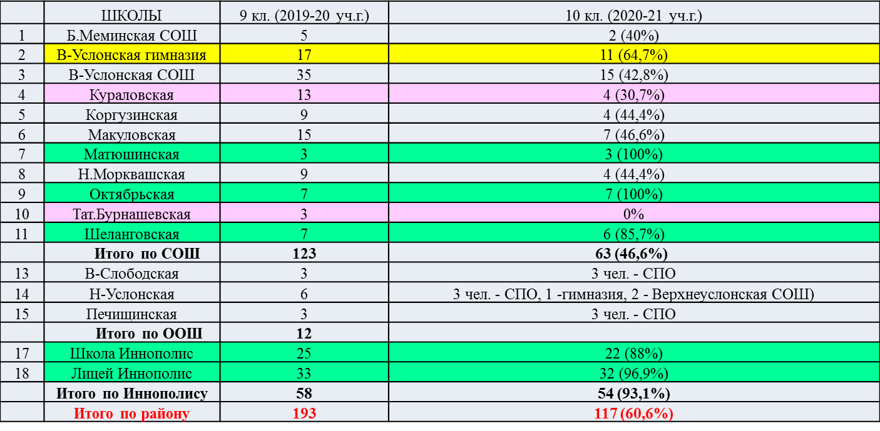
Решили:
1 Полученную информацию принять к сведению.

Слушали Ф.Ф.Ахметову, которая говорила о том, что необходимо уделить внимание преподаванию предмета «Родной язык» в общеобразовательных учреждениях района, т.к. «Во все времена культурно-образовательный запрос общества является важнейшим, порой и судьбоносным для любого государства. Для многонациональной Российской Федерации это ключевая проблема, особенно языкова́я. В России в системе образования изучается 100 языков. В 22 республиках страны кроме русского языка в качестве государственных закреплены и родные языки. В Татарстане, где бок о бок живут представители 173 национальностей, крайне важно сохранять и развивать межнациональное и межкультурное согласие, воспитать молодое поколение воспринимающим разнообразие языков и культур, готовым дорожить своим историческим наследием» - М.Ш.Шаймиев.
Решили:
1. Полученную информацию принять к сведению.

Слушали Давлетшину Г.И, методиста по национальному образованию и воспитанию, которая говорила
о проекте «Повышения мотивации учителей при апробации УМК». Рассказала о дорожной карте, о проведенных мероприятиях, анкетировании, вебинарарх, семинарах

Решили:
1.Отметить учителей, занявших призовые места и победителей.
2. Полученную информацию принять к сведению.

Секретарь: Т.А. Федорова, зам. директора по УР МБОУ «Большемеминская СОШ»

